宁波市江北区文化广电旅游局2022年度政府信息公开工作年度报告

根据《中华人民共和国政府信息公开条例》（以下简称《条例》）要求，我局编制了2022年度政府信息公开工作报告。报告中所列数据统计期限自2022年1月1日起至2022年12月31日止。
一、总体情况
2022年，我局认真贯彻落实党中央国务院关于全面推进政务公开有关决策部署，围绕《条例》和国办公开办有关《政府信息公开工作年度报告编发指南（参考）》要求，进一步深化公开内容，优化公开平台，主动公开，加强政府信息管理,为促进文旅发展、实现政民良性互动发挥了积极作用。
（一）高度重视，稳步推进。我局设有一名分管领导，并由办公室专人负责政府信息公开工作，各科室及直属单位配合抓好政府信息公开。目前，我局政务公开信息共分政府信息公开指南、政府信息公开制度、法定主动公开内容、政府信息公开年报、申请公开政府信息5个一级信息类别，机构简介、法规文件、建议提案、规划信息、统计信息、行政权力、财政信息、公共文化8个二级信息类别，机构概况、领导信息、内设机构、直属单位或下属机构、部门文件、人事任免、人大建议、政协提案、计划方案、数据发布、财政预决算、文化执法、公益文化、公共文化机构等14个三级信息类别。全年应主动公开的信息都已按规定按时效及时主动公开，公开的信息内容完整、格式规范、归类准确。
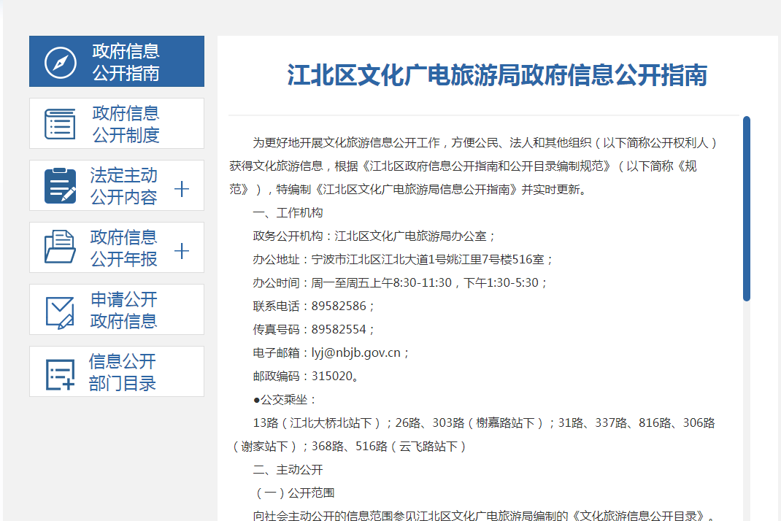
（二）依申请公开政府信息情况。2022年，我局收到依申请公开政府信息件1件，已经依法依规按时进行答复。
（三）合规高效，真实准确。2022年，我局主动公开的每条信息，均经过严格审核，确保真实性、准确性和时效性，方便广大群众及时准确了解政府信息。
（四）信息公开平台建设情况。我局政府信息公开主要平台为：宁波市江北区人民政府网站（http://www.nbjb.gov.cn/col/col1229058967/index.html），原有的江北区旅游局官方微博已经完成注销并停更，江北文旅微信公众号作为我局发布重要节庆活动信息的主要新媒体渠道；此外，《新江北》等大众媒体也公开部分政府信息，尽可能全方位公开。
（五）监督保障情况。2022年度，全局接到信访、投诉、咨询共204件，依法依规受理率、按期答复率均达100%，满意率100%。在2022年度的江北区每季度政务公开工作检查中，我局的测评得分均名列前茅，虽然也存在问题和不足，但是取得的成绩是有目共睹的。
二、主动公开政府信息情况
第二十条第（一）项
信息内容 | 本年制发件数 | 本年废止件数 | 现行有效件数
规章 | 0 | 0 | 3
行政规范性文件 | 2 | 2 | 2
第二十条第（五）项
信息内容 | 本年处理决定数量
行政许可 | 140
第二十条第（六）项
信息内容 | 本年处理决定数量
行政处罚 | 5
行政强制 | 1
第二十条第（八）项
信息内容 | 本年收费金额（单位：万元）
行政事业性收费 | 0
三、收到和处理政府信息公开申请情况
（本列数据的勾稽关系为：第一项加第二项之和，等于第三项加第四项之和） |  |  | 申请人情况
 |  |  | 自然人 | 法人或其他组织 |  |  |  |  | 总计
 |  |  |  | 商业  企业 | 科研  机构 | 社会公益组织 | 法律服务机构 | 其他
一、本年新收政府信息公开申请数量 |  |  | 1 | 0 | 0 | 0 | 0 | 0 | 1
二、上年结转政府信息公开申请数量 |  |  | 0 | 0 | 0 | 0 | 0 | 0 | 0
三、本年度办理结果 | （一）予以公开 |  | 0 | 0 | 0 | 0 | 0 | 0 | 0
 | （二）部分公开（区分处理的，只计这一情形，不计其他情形） |  | 0 | 0 | 0 | 0 | 0 | 0 | 0
 | （三）不予公开 | 1.属于国家秘密 | 0 | 0 | 0 | 0 | 0 | 0 | 0
 |  | 2.其他法律行政法规禁止公开 | 0 | 0 | 0 | 0 | 0 | 0 | 0
 |  | 3.危及“三安全一稳定” | 0 | 0 | 0 | 0 | 0 | 0 | 0
 |  | 4.保护第三方合法权益 | 0 | 0 | 0 | 0 | 0 | 0 | 0
 |  | 5.属于三类内部事务信息 | 0 | 0 | 0 | 0 | 0 | 0 | 0
 |  | 6.属于四类过程性信息 | 0 | 0 | 0 | 0 | 0 | 0 | 0
 |  | 7.属于行政执法案卷 | 0 | 0 | 0 | 0 | 0 | 0 | 0
 |  | 8.属于行政查询事项 | 0 | 0 | 0 | 0 | 0 | 0 | 0
 | （四）无法提供 | 1.本机关不掌握相关政府信息 | 0 | 0 | 0 | 0 | 0 | 0 | 0
 |  | 2.没有现成信息需要另行制作 | 0 | 0 | 0 | 0 | 0 | 0 | 0
 |  | 3.补正后申请内容仍不明确 | 0 | 0 | 0 | 0 | 0 | 0 | 0
 | （五）不予处理 | 1.信访举报投诉类申请 | 0 | 0 | 0 | 0 | 0 | 0 | 0
 |  | 2.重复申请 | 0 | 0 | 0 | 0 | 0 | 0 | 0
 |  | 3.要求提供公开出版物 | 0 | 0 | 0 | 0 | 0 | 0 | 0
 |  | 4.无正当理由大量反复申请 | 0 | 0 | 0 | 0 | 0 | 0 | 0
 |  | 5.要求行政机关确认或重新出具已获取信息 | 0 | 0 | 0 | 0 | 0 | 0 | 0
 | （六）其他处理 | 1.申请人无正当理由逾期不补正、行政机关不再处理其政府信息公开申请 | 0 | 0 | 0 | 0 | 0 | 0 | 0
 |  | 2.申请人逾期未按收费通知要求缴纳费用、行政机关不再处理其政府信息公开申请 | 0 | 0 | 0 | 0 | 0 | 0 | 0
 |  | 3.其他 | 0 | 0 | 0 | 0 | 0 | 0 | 0
 | （七）总计 |  | 1 | 0 | 0 | 0 | 0 | 0 | 1
四、结转下年度继续办理 |  |  | 0 | 0 | 0 | 0 | 0 | 0 | 0
四、政府信息公开行政复议、行政诉讼情况
行政复议 |  |  |  |  | 行政诉讼
结果维持 | 结果  纠正 | 其他  结果 | 尚未  审结 | 总计 | 未经复议直接起诉 |  |  |  |  | 复议后起诉
 |  |  |  |  | 结果  维持 | 结果  纠正 | 其他  结果 | 尚未  审结 | 总计 | 结果  维持 | 结果  纠正 | 其他  结果 | 尚未  审结 | 总计
0 | 0 | 0 | 0 | 0 | 0 | 0 | 0 | 0 | 0 | 0 | 0 | 0 | 0 | 0
五、存在的主要问题及改进情况
（一）存在的主要问题
2022年，宁波市江北区文化广电旅游局继续认真依法依规执行并落实推进政府信息公开工作，但还存在部分局机关及下属单位干部职工对主动公开信息的认识不足，不够重视；局机关及下属单位工作动态信息报送不及时、不全面，甚至存在瞒报漏报等问题。
（二）改进情况
首先，进一步加强政府信息公开工作的法律法规知识培训和业务培训，进一步提高广大干部职工的思想认识。其次，不断拓展信息公开渠道，完善政府信息公开目录，把公众关心、社会关注、涉及公共利益的事项作为政府信息公开的主要内容。其三，进一步做好与局机关科室、下属单位等的对接工作，及时查漏补缺，确保信息更新全面且及时有效。其四，加强责任追究，全面提升政府信息公开水平。
六、其他需要报告的事项
2022年度未发出依申请公开缴款通知书，也未对申请人收取信息处理费，特此说明。

宁波市江北区文化广电旅游局
2022年1月15日

